О сущности Красной Армии
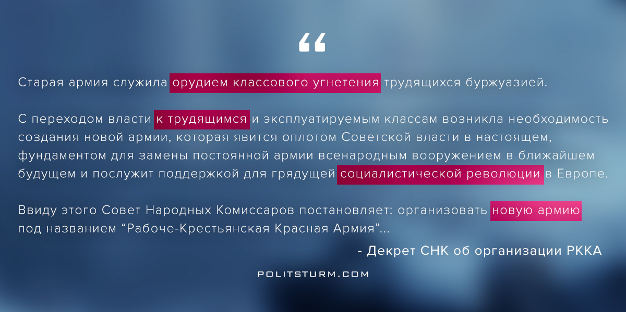

Оригинальная статья
2018-02-23

“Старая армия служила орудием классового угнетения трудящихся буржуазией. С переходом власти к трудящимся и эксплуатируемым классам возникла необходимость создания новой армии, которая явится оплотом Советской власти в настоящем, фундаментом для замены постоянной армии всенародным вооружением в ближайшем будущем и послужит поддержкой для грядущей социалистической революции в Европе. Ввиду этого Совет Народных Комиссаров постановляет: организовать новую армию под названием “Рабоче-Крестьянская Красная Армия”…
– Декрет СНК об организации РККА

Оригинальная статья

